Об утверждении проекта (схемы) зонирования земель, границ оценочных зон и поправочных коэффициентов к базовым ставкам платы за земельные участки села Убаганское и населенных пунктов Алтынсаринского района
Решение маслихата Алтынсаринского района Костанайской области от 29 февраля 2024 года № 66. Зарегистрировано в Департаменте юстиции Костанайской области 4 марта 2024 года № 10155-10
В соответствии со статьями 8, 11 Земельного кодекса Республики Казахстан Алтынсаринский районный маслихат РЕШИЛ:
1. Утвердить проект (схему) зонирования земель села Убаганское и населенных пунктов Алтынсаринского района согласно приложениям 1, 2, к настоящему решению.
2. Утвердить границы оценочных зон и поправочные коэффициенты к базовым ставкам платы за земельные участки села Убаганское и населенных пунктов Алтынсаринского района согласно приложениям 3, 4 к настоящему решению.
3. Настоящее решение вводиться в действие по истечении десяти календарных дней после дня его первого официального опубликования.
Председатель маслихата | С. Мусапирова
Приложение 1
к решению маслихата
от 29 февраля 2024 года
№ 66
Проект (схемы) зонирования земель села Убаганское Алтынсаринского района

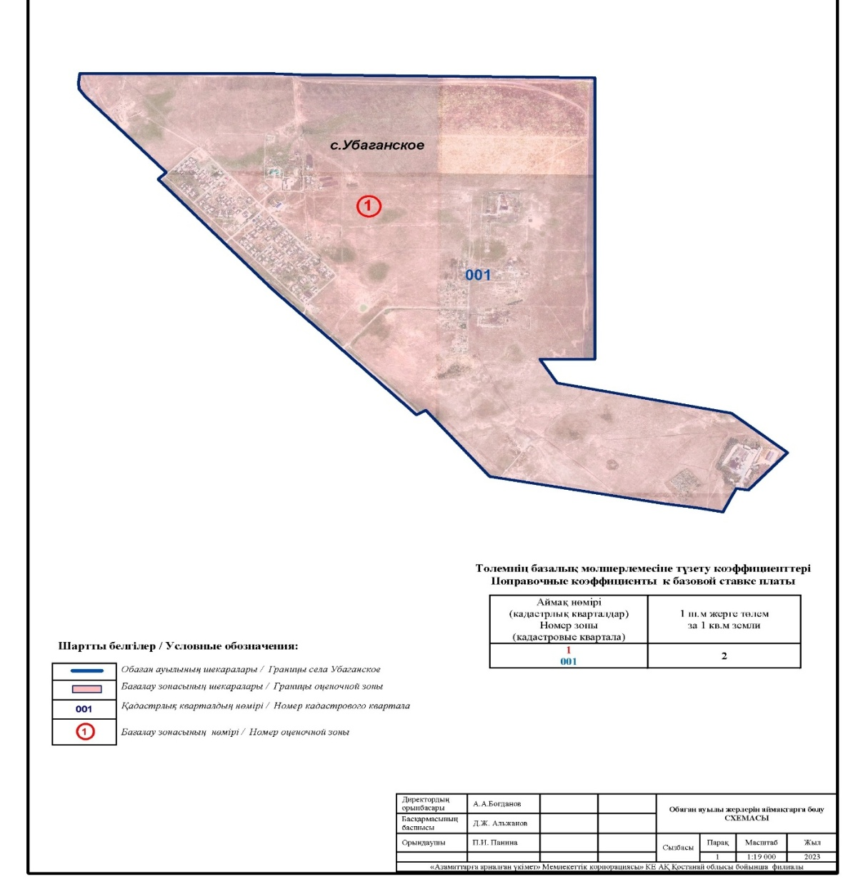

Приложение 2
к решению маслихата
от 29 февраля 2024 года
№ 66
Проект (схемы) зонирования земель населенных пунктов Алтынсаринского района

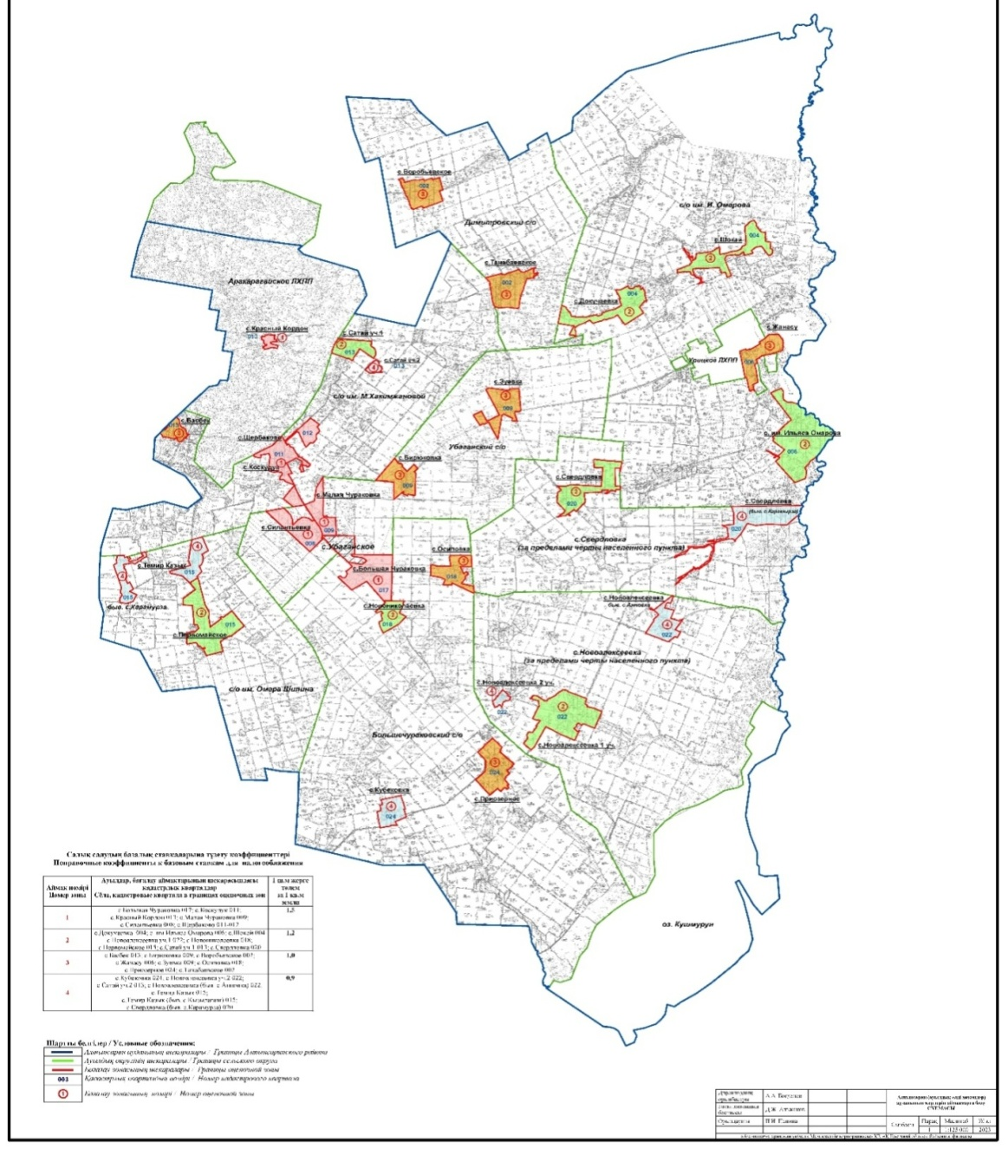

Приложение 3
к решению маслихата
от 29 февраля 2024 года
№ 66
Границы оценочных зон и поправочные коэффициенты к базовым ставкам платы за земельные участки села Убаганское Алтынсаринского района
№ | Номер зоны | Границы оценочных зон | Поправочные коэффициенты
1 | I | улица имени С.Г. Амеличкина, улица Мира, улица Ленина, улица Рудненская, улица Дружбы Народов, улица Пришкольная, улица Парковая, улица 70 лет Октября, улица Кооперативная, улица Энергетиков, переулок Солнечный, улица Энтузиастов, улица Молодежная, переулок Целинный, улица Строительная | 2,0
Приложение 4
к решению маслихата
от 29 февраля 2024 года
№ 66
Границы оценочных зон и поправочные коэффициенты к базовым ставкам платы за земельные участки населенных пунктов Алтынсаринского района
№ | Номер зоны | Границы оценочных зон | Поправочные коэффициенты
1 | I | село Большая Чураковка  село Коскудук  село Красный Кордон  село Малая Чураковка  село Щербакова  село Силантьевка | 1,9
2 | II | село Докучаевка  село имени Ильяса Омарова  село Шокай  село Новониколаевка  село Первомайское  село Сатай участок 1(013)  село Свердловка участок 1 (020)  село Новоалексеевка участок 1(022) | 1,6
3 | III | село Басбек  село Бирюковка  село Воробьевское  село Жанасу  село Зуека  село Осиповка  село Приозерное  село Танабаевское | 1,4
4 | IV | село Кубековка  село Новоалексеевка участок 2 (022)  село Новоалексеевка участок 3 (022)  село Темир-Казык участок 1 (015)  село Темир-Казык участок 2 (015)  село Свердловка участок 2 (020)  село Сатай участок 2 (013) | 1,1

© 2012. РГП на ПХВ «Институт законодательства и правовой информации Республики Казахстан» Министерства юстиции Республики Казахстан

